DE LO PRESENCIAL A LO DIGITAL
TURNO:Todos
Materia:Proyecto Informático
Curso: 5 to Año
Semana: Del 08/06/20 al 19/06/20
Profesora:Amante, MargaritaCurso:5° Div: 1° E-mail:margaritadlevalle72@gmail.com Turno: Mañana
Responder las tareas al correo del docente según el turno, curso y fecha de presentación.5 AL 19 de JUNIO

Datos a completar por el alumno
APELLIDO Y NOMBRE:
CURSO: DIVISIÓN: TURNO:
E-MAIL:
TELÉFONO: (SEÑALAR: FIJO O MÓVIL)

ACTIVIDAD PROPUESTA
Contenidos:Proyecto de Investigación. Etapas
Objetivos:
Que el alumno
- Lea de forma comprensiva.
- Reflexión y análisis de algunos conceptos.
- Usar, leer e interpretar diferentes fuentes de información.
- Resolver situaciones concretas/reales que le permitan aplicar conocimientos ya adquiridos.

EL PROYECTO DE INVESTIGACIÓN
Un nuevo plan de trabajo acerca de un tema, que resulta de suma importancia para promover el pensamiento crítico y la curiosidad por los interrogantes que se presentan en el mundo contemporáneo en donde el investigador interactúa con su medio, deriva en el planteo y desarrollo de un nuevo proyecto de investigación.
Las distintas etapas de un proyecto de investigación acerca de un problema de índole social incluyen:
- El planteo del problema.
- La formulación de una hipótesis
- La comprobación o verificación de la hipótesis.
- La elaboración de conclusiones.
- La redacción del informe final.

El planteo del problema requiere el uso de todas las habilidades del investigador, para la detección de la situación-problema que promueve su curiosidad, y el posterior análisis para determinar cuáles son las probables causas, a partir de la formulación de hipótesis que intenten explicar situación.
Según Mario Bunge, las principales tareas del investigador son: tomar conocimientos de problemas que otros pueden haber pasado por alto; insertarlos en un cuerpo de conocimientos e intentar resolverlos con el máximo rigor para enriquecer nuestro conocimiento. Según eso el investigador es un problematizador por excelencia.
Para poder comprobar o verificar la hipótesis será necesario realizar una explicación del problema a investigar a través de distintas maneras, que pueden ser:

- Cuantitativa: por medio de variables que serán definidas conceptualmente.
- Cualitativa: a través de bibliografía, artículos periodísticos, películas, videos, encuestas, entrevistas o trabajos de campo.
- Cuantitativa/Cualitativa: combinando ambas modalidades.

Una vez definidas las variables, en el caso de la modalidad cuantitativa, u otras fuentes, en el caso de la modalidad cualitativa, será necesario proceder a la recolección de los datos y a su análisis e interpretación. La organización adecuada de la información supone el conocimiento de las técnicas básicas e los instrumentos de registro específicos, junto con el desarrollo de las habilidades para su correcta utilización.
En una investigación más profunda y, contando con el tiempo suficiente para su construcción, se deberá elaborar una muestra significativa sobre la población en estudio.
Luego de realizar la comprobación de la hipótesis (que también puede incluir su refutación o el planteamiento de una nueva hipótesis) se procederá a la elaboración de las conclusiones y a la redacción del informe final.
Adquiere particular relevancia la familiarización con normas, pautas y hábitos que hacen a la comunicación de las ideas en los ámbitos científicos. Se recurrirá tanto a la comunicación oral y escrita, como a la no verbal y se podrán utilizar distintos soportes mediáticos, acordes a la situación analizada

ETAPAS DE UN PROYECTO DE INVESTIGACIÓN
Para determinar un tema de investigación en Ciencias Sociales conviene seleccionar un problema significativo, extraído de la bibliografía previamente seleccionada, de algunos artículos periodísticos recientes. Asimismo, el problema puede partir de un diagnóstico que se realice acerca de las problemas propios de la comunidad o la región en que se localiza el investigador, como también aplicando otras escalas geográficas.

Problema
“Es cualquier situación sin una solución satisfactoria.” Arnal J, et al. (1992). Investigación educativa. Labor, Barcelona.

El reconocimiento y la formulación de problemas constituyen un punto de partida significativo para acceder al conocimiento del mundo contemporáneo. Estos procedimientos incluyen la apropiación de la información en estrecha relación con el manejo de los conceptos y los principios explicativos propios de la situación y la especialidad del investigador.
El planteo del problema requiere, indispensablemente, la determinación del espacio geográfico y de la población a estudiar. Enseñar por ejemplo Geografía supone siempre hacer referencia a un determinado espacio geográfico con los rasgos clave que lo caracterizan. Éstos se definen a través de las singularidades de la relación naturaleza-sociedad y los aspectos referidos a la localización de las actividades humanas en ese espacio geográfico; además de la población a la que apunta la investigación escolar.
También es relevante definir los objetivos de la investigación que estarán relacionados con su significatividad en el espacio geográfico local, regional o nacional elegido. A partir de estos objetivos y de un diagnóstico breve, se justificará la investigación, es decir, se definirá la relevancia del tema que se aborda.
Una vez determinado el tema, el problema y los objetivos de la investigación, será necesario plantear o formular unahipótesis. La identificación y planteo de la hipótesis lleva a la elaboración de explicaciones posibles que habrán de ser corroboradas o no a través de la indagación y podrán ser debatidas grupalmente.

HIPÓTESIS

Es un juicio de carácter conjetural”. Arnal J, et al. (1992). Investigación educativa. Labor, Barcelona
“Es una proposición tentativa acerca de la relación entre dos o más variables y se apoya en conocimientos organizados y sistematizados”. Sampieri, R. et al. (1997). Metodología de la investigación. McGraw-Hill, México.

Ejemplos de temas, problemas e hipótesis en el área Geografía

TEMA: Crecimiento demográfico. Migraciones internas.
PROBLEMA: ¿Por qué existe un vaciamiento poblacional, en los últimos 20 años, en el departamento General Obligado (provincia de Santa Fe)?
HIPÓTESIS: Las migraciones internas desde el departamento General Obligado (provincia de Santa Fe) hacia otras áreas geográficas se hallan en relación con la tecnificación de la producción agrícola.

TEMA: Calidad de vida en el Gran Buenos Aires.
PROBLEMA: ¿Cuáles son algunas de las causas de la disminución de la calidad de vida en el Gran Buenos Aires?
HIPÓTESIS: El desempleo y la marginalidad social son algunas de las causas de la disminución de la calidad de vida en el Gran Buenos Aires.

TEMA: Las inundaciones y sequías en la Cuenca del Salado de la provincia de Buenos Aires. PROBLEMA: ¿Las inundaciones y sequías que ocurren en la Cuenca del Salado de la provincia de Buenos Aires se relacionan con causas naturales y/o se han agravado por las acciones humanas?
HIPÓTESIS: El riesgo de inundación o de sequía en la Cuenca del Salado de la provincia de Buenos Aires se debe a la baja pendiente y a las variaciones del balance hídrico y se han agravado, entre otras razones, por la construcción de obras hidráulicas, tales como los canales realizados sin tener en cuenta el desagüe natural.

VARIABLES
El término está tomado de las matemáticas, utilizándose de forma bastante elástica en el ámbito de las Ciencias Sociales. Por lo general se utiliza como sinónimo de “aspecto”, “propiedad” o “dimensión” de un objeto de conocimiento.
Las variables constituyen un elemento básico para el planteo de las hipótesis, puesto que éstas se construyen sobre la base de relaciones entre variables referentes a determinadas unidades de observación.
Podemos definirlas más exactamente como “una característica observable o un aspecto discernible en un objeto de estudio que puede adoptar diferentes valores o expresarse en varias categorías”.

Ejemplo de selección de variables en una investigación

TEMA: La pobreza en la Argentina
PROBLEMA: ¿Existe relación entre la pobreza y la desocupación en la Argentina?
HIPÓTESIS: El aumento de la población en hogares con necesidades básicas insatisfechas en la Argentina se relaciona con el incremento del desempleo.

VARIABLES | INDICADORES | TÉCNICAS
Población en hogares con necesidades básicas insatisfechas (NBI). | - nivel de consumo alimenticio  - compra de indumentaria  - atención de la salud  - incremento del uso de servicios  - nivel de escolarización  - construcción de viviendas colectivas | - encuestas  - entrevistas  - fuentes documentales  - datos censales
Desocupación. | - evolución de la oferta de trabajo  - evolución de los planes sociales  - número de ocupados  - número de subocupados  - tasa de desempleo  - disminución de la jornada laboral  - condiciones de trabajo | - datos censales  - fuentes documentales  - encuestas  - entrevistas  - lectura de periódicos

Para este ejemplo de tratamiento de datos cuantitativos, el análisis se formula a través de una matriz de datos, el cual es un cuadro de doble entrada, que incluye componentes básicos.

Ejemplo de una matriz de datos

UNIDAD DE ANÁLISIS | VARIABLE | INDICADOR | VALORES | CODIFICACIÓN
La población de la República  Argentina | Población en hogares con necesidades básicas  insatisfechas (NBI) | Nivel de escolaridad | -Sin escolarización -Primaria incompleta. -Primaria completa -Secundaria incompleta.  -Secundaria completa  -Terciaria incompleta  - Terciaria completa  -Universitaria  -Otras | 1  2  3  4  5  6  7  8  9

Un indicador toma distintos valores, según cada individuo y ese valor se codifica, por cuestiones de simplicidad, asignándole un número. En otras situaciones, los indicadores permiten comparar la situación de un individuo con parámetros estándares (nivel de ingreso), o lograr obtener una calificación a través de un cálculo de uso generalizado (coeficiente de En nuestro ejemplo, sin escolarización es codificado con el número 1. Si se realiza una encuesta, por ejemplo, a todos los que no asisten a la escuela, se los codificará con el número 1. Sistematizados los datos, se realiza el análisis. También la representación gráfica (gráficos de barras o de torta de porcentajes) ayuda a la visualización e interpretación de los datos.

Ejemplos de distintos indicadores para una variable

La variable asistencia escolar permite distinguir, entre la población en edad escolar, a los que asisten a un establecimiento de educación formal, a los que ya no asisten pero asistieron y a aquellos que nunca asistieron. Esta variable posibilita conocer la cobertura alcanzada por el sistema educativo en un área geográfica determinada. En base a ella se construye el indicador tasa específica de escolarización que se refiere al total de la población en edad escolar y a subgrupos de edad generalmente correspondientes a los niveles de los sistemas educativos de los países de la región.

INDICADOR 1
La tasa de escolarización es el porcentaje de personas en edad escolar que asiste a algún establecimiento de la educación formal independientemente del nivel de enseñanza que cursan. En términos operativos, es el cociente entre la población que asiste al sistema educativo formal de cada grupo de edad y el total de población de ese grupo de edad, por cien. Los grupos de edad seleccionados fueron: 5 años, 6 a 8 años, 9 a 11 años, 12 a 14 años, 15 a 17 años y 18 a 24 años.
Si bien estos grupos de edad no siempre se corresponden con las edades de inicio y finalización de los niveles (o de los ciclos en que se dividen) en los distintos países, se trata de los grupos de edad que más se adecuan a las estructuras de los distintos sistemas educativos. Si el usuario no selecciona la variable grupo de edad, el sistema le proporciona la tasa de escolarización de la población que tiene entre 5 y 24 años.

INDICADOR 2
La tasa neta de escolarización primaria expresa en qué medida la población que por su edad debiera estar asistiendo a la educación primaria efectivamente está escolarizada en ese nivel. La educación formal es el proyecto educativo organizado de acuerdo a las necesidades educativas de la mayoría de la población, constituye la estructura básica del sistema educativo y está organizado secuencialmente en cuatro niveles de enseñanza: inicial, primario, medio y superior o universitario. La tasa neta de escolarización primaria es el cociente entre las personas escolarizadas en el nivel primario con la edad pertinente al nivel y el total de población de ese grupo de edad, por cien.
Las distintas estructuras de los sistemas educativos nacionales fueron consideradas para el cálculo de este indicador de acuerdo a la CINE '97 UNESCO publicada en el sitio: http://www.uis.unesco.org. Allí la duración y las edades pertinentes al nivel primario, secundario bajo y secundario alto para el último año disponible (2006) son:
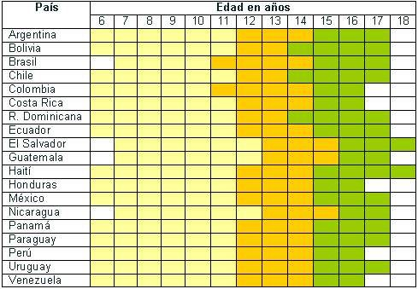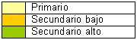

Referencias

I
NDICADOR
3

La tasa neta de escolarización secundaria expresa en qué medida la población que por su edad debiera estar asistiendo a la educación secundaria, efectivamente está escolarizada en ese nivel. Es el cociente entre las personas escolarizadas en el nivel secundario con la edad pertinente al nivel y el total de población de ese grupo de edad, por cien. Para el cálculo de este indicador se tuvieron en cuenta las edades que aparecen en la tabla, independientemente de la división en ciclos (bajo y alto).

INDICADOR 4
La tasa bruta de escolarización primaria es el cociente entre las personas escolarizadas en el nivel primario común, independientemente de su edad, y el total de la población en edad de asistir al nivel primario, por cien.

INDICADOR 5
La tasa bruta de escolarización secundaria es el cociente entre las personas escolarizadas en el nivel secundario común, independientemente de su edad, y el total de la población en edad de asistir al nivel secundario, por cien.
Dado que la población considerada en el numerador de las tasas brutas puede ser mayor que la incluida en el denominador, las tasas brutas de escolarización primaria y media pueden asumir valores superiores al 100%.

MUESTRA
En las investigaciones donde es necesario trabajar con una muestra, se selecciona un subgrupo representativo de toda la población a estudiar.
Lo más complejo de esta selección, es determinar cuál es el porcentaje representativo y que, además, brinde un grado de precisión similar al de trabajar con la población completa. Lo habitual es considerar aproximadamente entre el 10% y 20%, siendo esto en la mayoría de los casos, suficiente.
Lo más común es que la selección se realice en forma aleatoria, eligiendo los individuos al azar, pero siempre a partir de una lista exhaustiva de la composición de la población total. De lo contrario se puede trabajar con estudio de casos que consiste en el examen intensivo y en profundidad de diversos aspectos de un mismo fenómeno. Anguera, M. T. (1997).
Investigación cualitativa.M. E. C. Madrid.
ELABORACIÓN DE LAS CONCLUSIONES
Esta etapa es la ordenación y sistematización de todo lo trabajado. Requiere precisión en el lenguaje. Incluye el entrecruzamiento de la información cualitativa y cuantitativa, en función de la comprobación de la hipótesis, para rechazarla, enriquecerla o plantear nuevos interrogantes, que abrirán nuevas líneas de investigación.
La elaboración de las conclusiones es una interpretación de los resultados de la investigación que permite que los investigadores elaboren nuevos conocimientos en virtud del análisis, las comparaciones, las relaciones que se producen con la información obtenida. Se avanza en la elaboración de explicaciones más complejas y en conceptualizaciones de mayor grado de abstracción vinculadas a las categorías de análisis de la disciplina primaria desde donde se orientó la investigación, y se profundiza la explicación intencional sobre la base del reconocimiento de otros puntos de vista diferentes. Se afianza la capacidad para contrastar y evaluar interpretaciones divergentes o contradictorias.
REDACCIÓN DEL INFORME FINAL
Consiste en la presentación escrita del tema, problema, hipótesis de la investigación, presentación ordenada de la información recolectada para comprobar la hipótesis e inclusión de las conclusiones sobre el trabajo realizado.
La redacción del informe final remite tanto a la transmisión de los resultados obtenidos como al debate e intercambio de ideas que se vinculan con el reconocimiento y la utilización adecuados de los diferentes recursos expresivos.

Actividades
1.- Leer el texto y realizar una red conceptual con las etapas del Proyecto de investigación.
2.- Para resolver el siguiente ejercicio vemos un ejemplo:
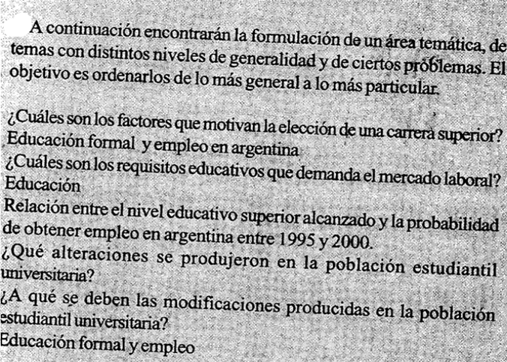
Supongamos que tenemos un interés particular por el problema de la salud y alimentación y que quisiéramos realizar una investigación dentro de esta área. Para delimitar y plantear nuestro problema de investigación debemos, entonces, proceder pasando de lo general lo particular:
Área | Salud y Alimentación
Tema General | Pautas alimentarias
Tema Especifico | Pautas alimentarias argentinas
Temas más especifico | Cambios en las pautas alimentarias argentinas
Problemas | ¿Qué cambios se produjeron en las pautas alimentarias?
 | ¿Qué motivo el cambio en las pautas alimentarias?
 | ¿Qué consecuencias tienen para la salud cambios en las pautas alimentarias argentinas?

3.- 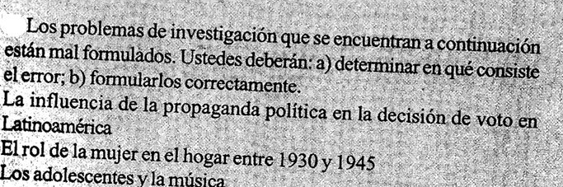

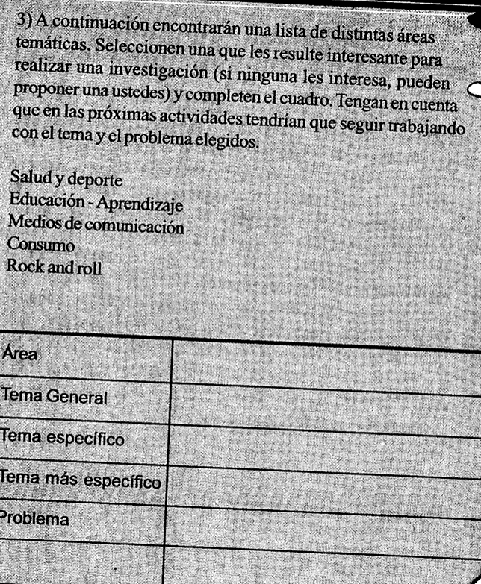
4.-

